四川省医疗保障信息大数据一体化平台药品和医用耗材招采管理子系统平台赋码功能模块
操作指引

2025年5月
目录
第一章 使用须知 3
第二章 登录与退出系统 4
2.1 用户登录与退出 4
第三章 平台赋码 6
3.1 平台赋码产品选择 6

第一章 使用须知
该产品用户手册包含了您在使用药品和医用耗材招采管理系统时所需了解的信息。手册中所出现的用户名称及相关数据均为系统测试数据，在本系统正式使用前将予以清除。
请对照列表检查您的操作系统是否符合下面的基本要求：
序号 | 硬件或软件 | 客户端最低配置
1 | CPU | 1.70GHz
2 | 内存 | 2GB
3 | 展示器 | 1024*768/256色分辨率
4 | 网络 | 1M带宽
5 | 浏览器 | 谷歌、360 极速浏览器、搜狗极速浏览器

第二章 登录与退出系统

2.1 用户登录与退出
- 登录
操作步骤：在浏览器中输入平台网址(https://ggfw.scyb.org.cn/hsa-local-prod/web/hallEnter/#/Index)，进入四川医保公共服务平台，如图2-1-1所示。输入账号密码后点击【登陆】按钮，进入系统，点击【招采企业服务】如图2-1-2所示
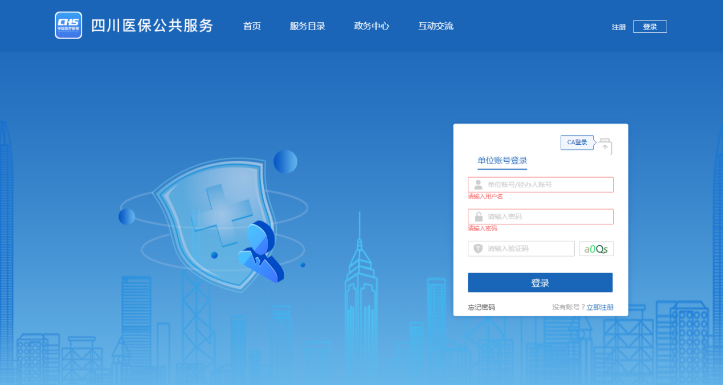
图2-1-1
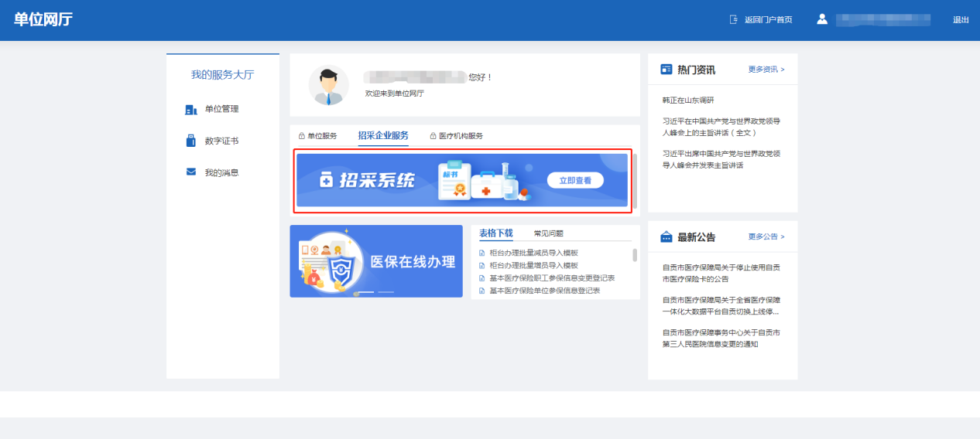
图2-1-2
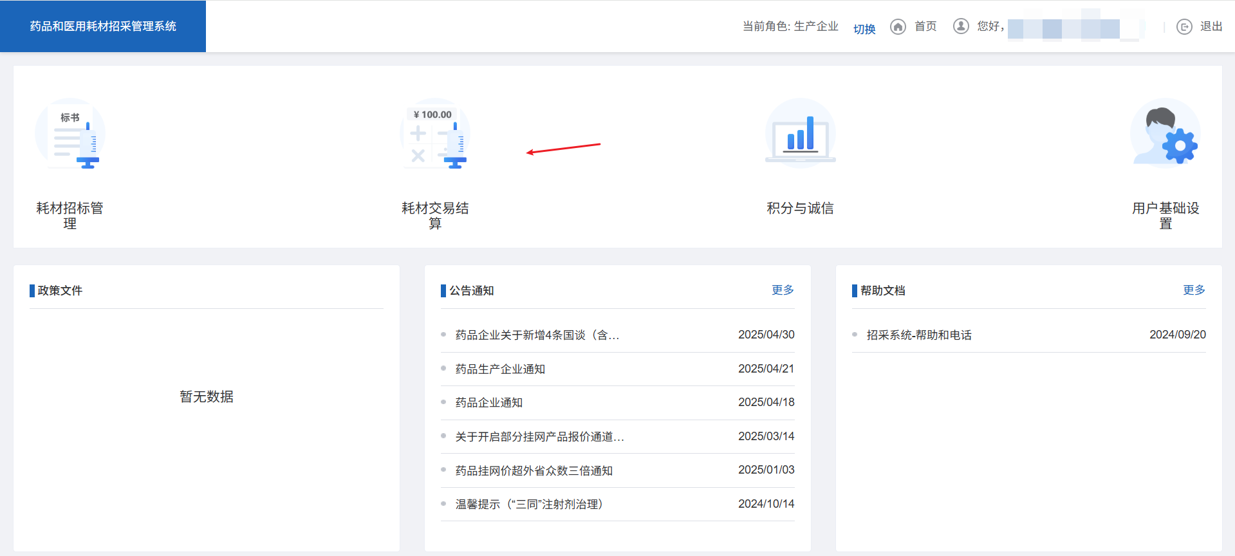
图2-1-3
- 退出
操作步骤：点击图2-1-3页面右上角的【退出】按钮，退出系统。

平台赋码

3.1 平台赋码产品选择（耗材产品）
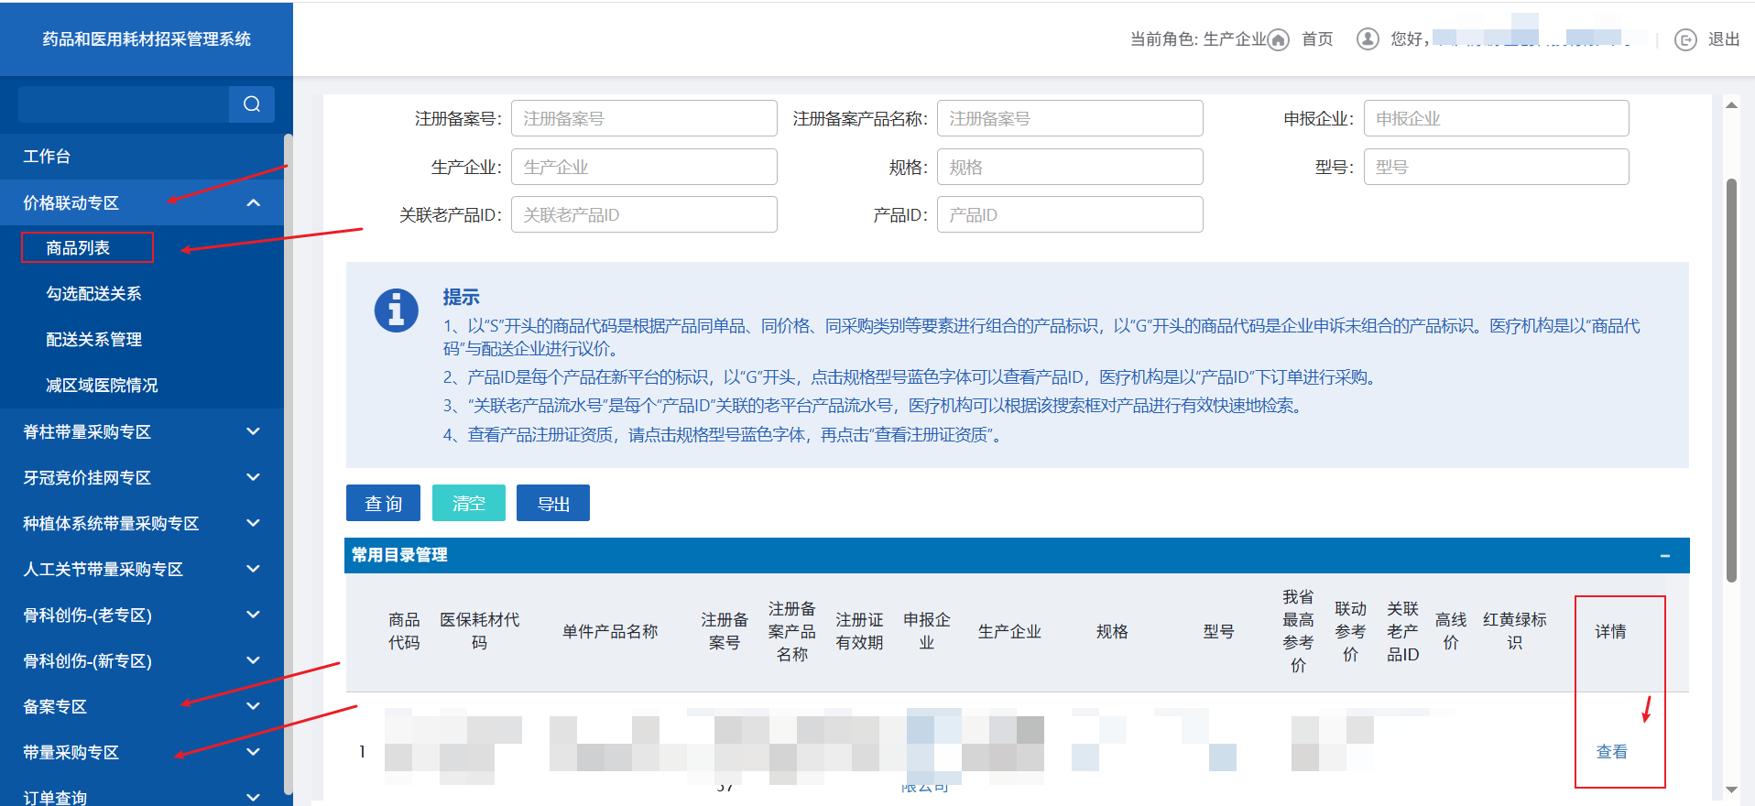
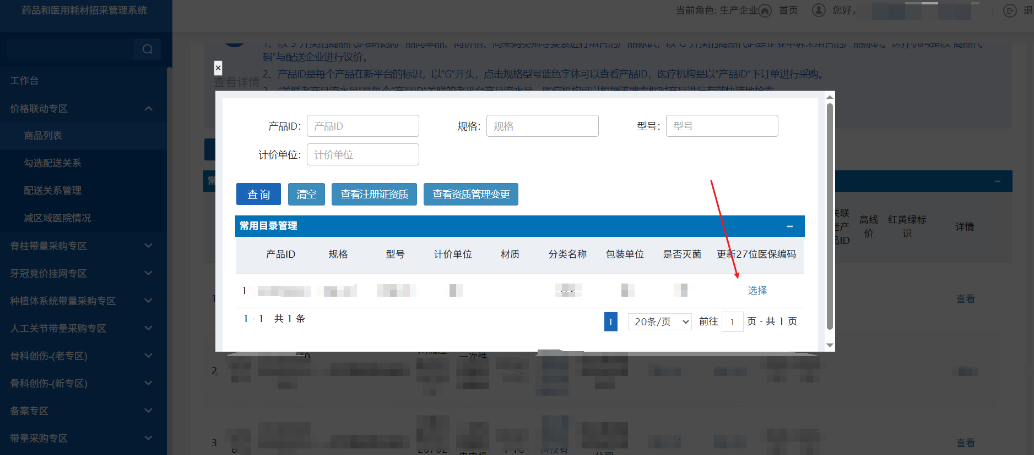

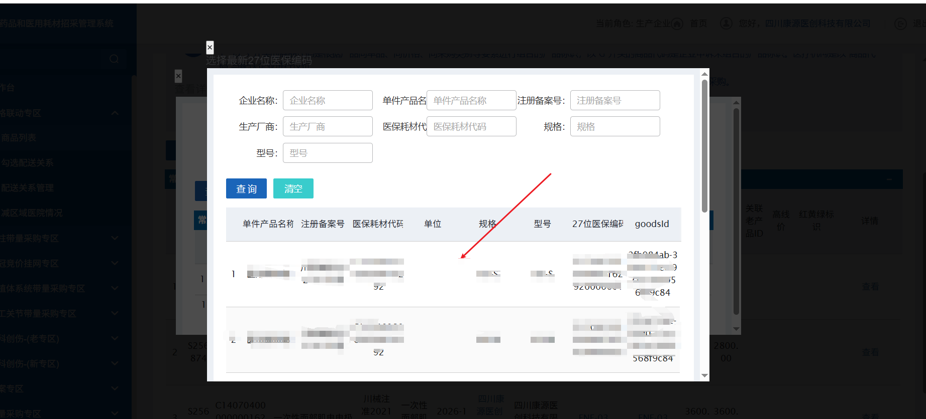
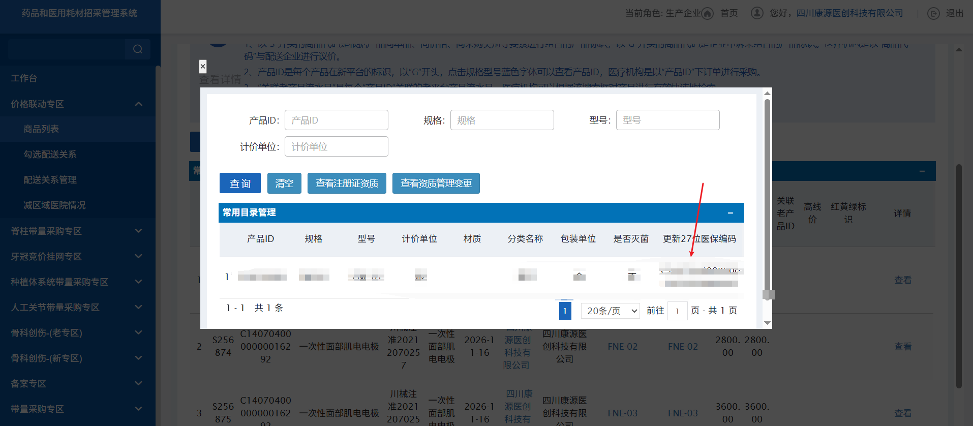

操作步骤：进入耗材交易库，点击【耗材交易结算】下的产品专区，[价格联动专区]、[备案专区] 、[带量采购专区],选择产品点击“查看”按钮，勾选需要更新27位医保编码产品，确认产品后鼠标左键点击确定选择产品。

3.2平台赋码产品选择（药品产品）
医保编码异常产品重新赋码，请使用药品医保编码变更功能

